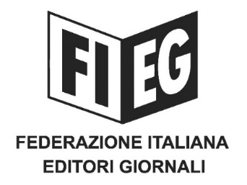

COMUNICATO-STAMPA
﻿RASSEGNE STAMPA. IL TAR CONFERMA AGCOM: NON RIPRODUCIBILI GLI ARTICOLI A RIPRODUZIONE RISERVATA.

Roma, 5 giugno 2020 – Grande soddisfazione per la pronuncia con cui il TAR, nel procedimento che ha visto intervenire anche la FIEG a sostegno della decisione di Agcom, ha riconosciuto in modo chiaro il principio che gli articoli sottoposti a riproduzione riservata non sono liberamente riproducibili in rassegne stampa.
Nell’ordinanza del 3/5 giugno 2020 della sezione Terza ter, infatti, il TAR del Lazio ha respinto la domanda cautelare avanzata da Eco della Stampa per la sospensione della delibera Agcom del 5/6 maggio, con cui era stato ordinato alla società di media monitoring di rimuovere gli articoli del Sole 24 Ore dalle proprie rassegne stampa, in quanto integranti una violazione del diritto d’autore.
Il Giudice amministrativo pure se in fase cautelare, nel valutare la delibera Agcom, ne ha rilevato la conformità sia alla giurisprudenza nazionale sia a quella comunitaria e ha ricordato che tutte le pronunce ad oggi intervenute sul tema hanno sempre confermato la titolarità dei diritti di utilizzazione economica in capo agli Editori, in particolare laddove trattasi di articoli soggetti a riserva di riproduzione.
Gli Editori associati alla FIEG proseguiranno a tutelare in tutte le sedi opportune i loro contenuti, contro ogni forma di illecito utilizzo e sfruttamento. Una stampa libera e pluralista è essenziale per garantire un giornalismo di qualità e l’accesso dei cittadini all’informazione. Libertà di stampa e pluralismo sono, tuttavia, possibili solo con imprese editrici autonome ed economicamente sane, che operino in un contesto di regole di mercato, rispettate da tutti gli attori.

